 | ISTITUTO DI ISTRUZIONE SECONDARIA “DANIELE CRESPI”  Liceo Internazionale Classico e Linguistico VAPC02701R  Liceo delle Scienze Umane VAPM027011  Via G. Carducci 4 – 21052 BUSTO ARSIZIO (VA)  www.liceocrespi.it-Tel. 0331 633256 - Fax 0331 674770 - E-mail: lccrespi@tin.it  C.F. 81009350125 – Cod.Min. VAIS02700D | 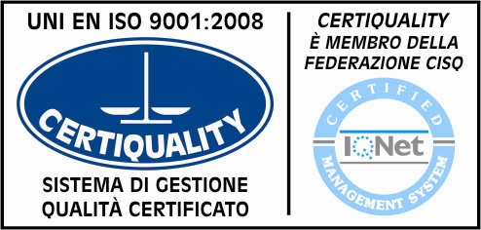  CertINT® 2012

Busto Arsizio,li 12/10/2013
Circ. n° 105
web

Agli studenti delle classi II, III, IV, V
e per conoscenza ai docenti delle stesse

Oggetto: incontro di formazione

Si ricorda agli studenti interessati che mercoledì 16 ottobre dalle ore 14,30 alle ore 16,00, in aula video, avrà luogo l’incontro di formazione in preparazione dell’attività di volontariato a sostegno di Extrema ratio, evento cittadino teso a sensibilizzare sul problema carcerario.
Si ringraziano tutti coloro che hanno scelto di dedicare parte del loro tempo ad un impegno di valore civile, vivendo un’esperienza di cittadinanza attiva.

Il Dirigente Scolastico
Prof.ssa Cristina Boracchi

